[上海市第十人民医院肾内科论文遭曝光，图片重复受关注](https://mp.weixin.qq.com/s?__biz=MzkyMjc5NDM3Nw==&mid=2247494121&idx=1&sn=dc55fb4111edf1351a3de1ba66b5b800)

学术君[学术警示录](javascript:void(0);)2025-04-18 14:26:22浙江

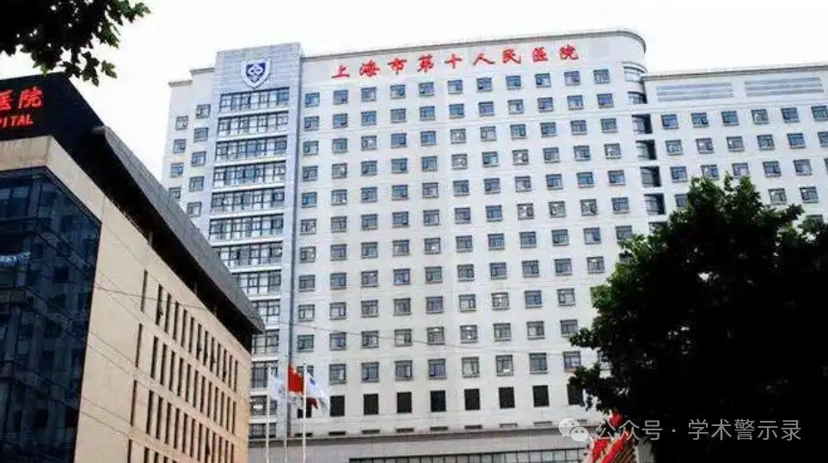

**论**

**文**

**信**

息

?

2015年，主要分别来自同济大学医学院附属上海市第十人民医院肾内科，美国罗得岛普罗维登斯罗得岛医院医学部肾脏病与高血压科的 Changbin Li , Yan Ge , Ai Peng , Rujun Gong （通讯作者）在 Oncotarget 期刊发表了一篇题目为：The redox sensitive glycogen synthase kinase 3β suppresses the self-protective antioxidant response in podocytes upon oxidative glomerular injury的论文。该研究部分得到了美国国立卫生研究院 R01DK092485 号资助、中国国家自然科学基金 81270136/H0111 号资助以及国际肾脏病学会（ISN）姐妹肾脏中心三重计划的支持。

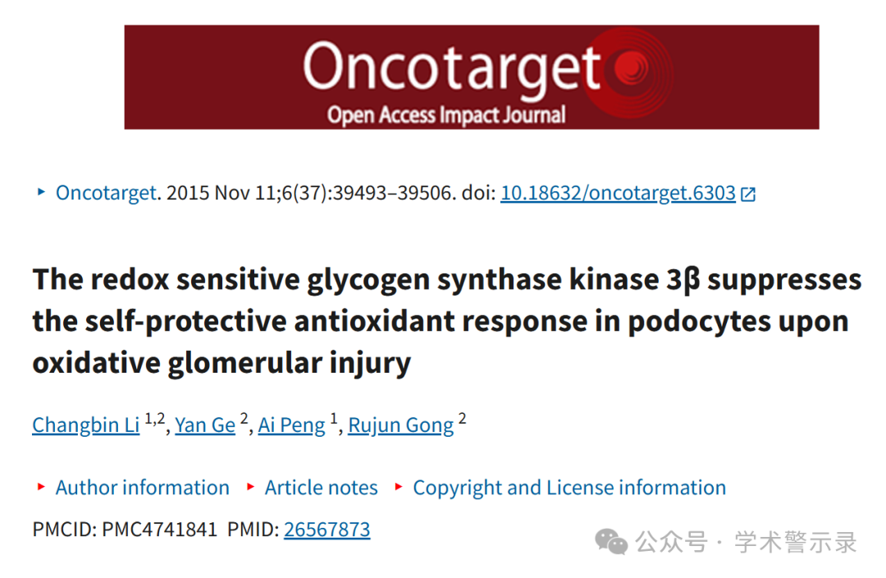

**质**

**疑**

**信**

**息**

?

**2025年4月，Phyciodes orseis 在 Pubpeer 论坛发表评论：**

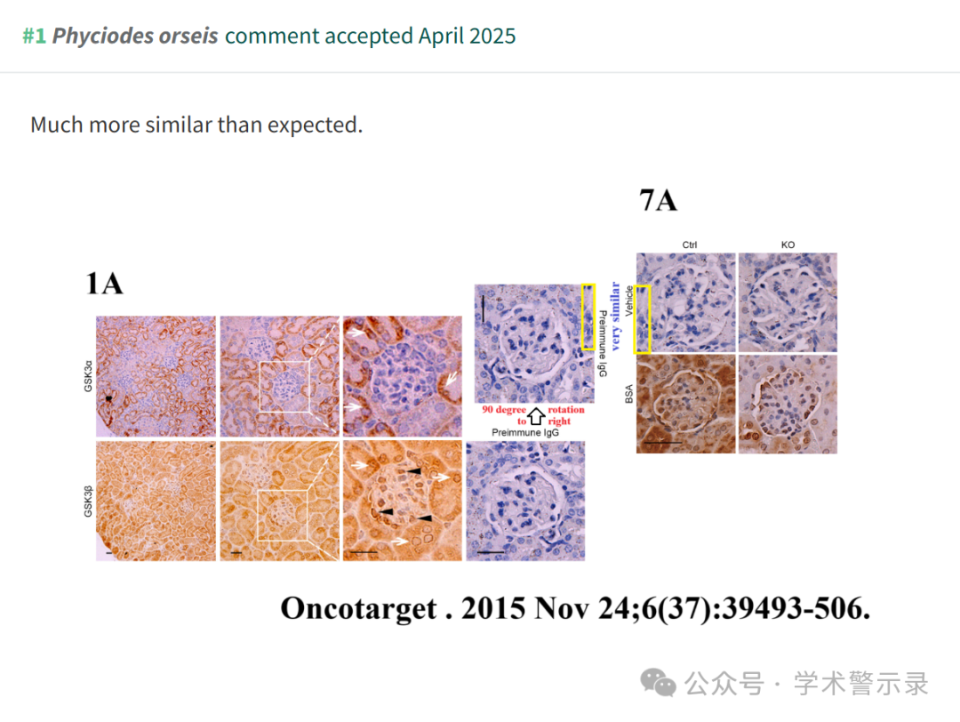

信息来源：

https://pubpeer.com/publications/C15BD857F65661350B98149A8AAEA2

免责声明：

本文中的所有信息均源自学术网站及已公开资料。我们虽努力确保信息的准确性与完整性，但无法对此做出绝对保证。若发现纰漏或不实之处，请联系公众号后台。

